Лабораторная работа 2.
Логическое проектирование БД.
Цель: спроектировать логическую модель базы данных.
Задание 1: Составить схему по диаграмме из 3 задания в 1 ЛР. Вторая диаграмма!!!
Таблицы – наши сущности (прямоугольники). Уникальный ключ обязательно должен быть – идентифицирующий атрибут. Если у таблиц есть связь, должен быть и связывающий атрибут – внешний ключ – он обозначен FK. Под ними пишутся остальные атрибуты. Стрелки просто чертой от первичного ключа к внешнему.
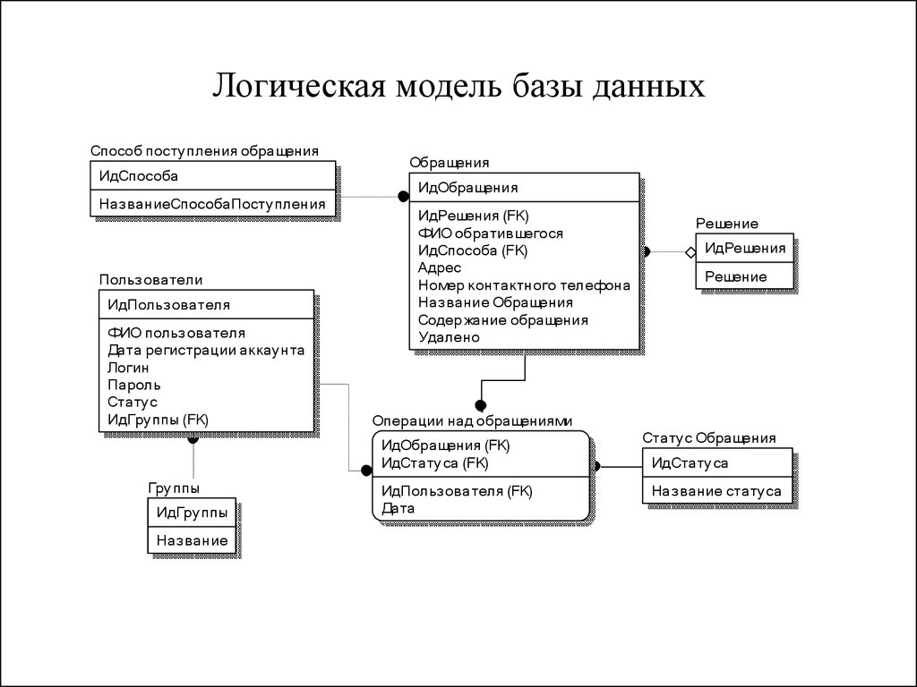
Задание 2: Для каждой таблички составить такую таблицу:
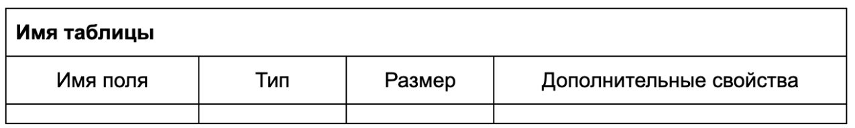
В прошлой лабораторной для примера была спроектирована диаграмма для БД – Учет телекомпанией стоимости прошедшей в эфире рекламы:
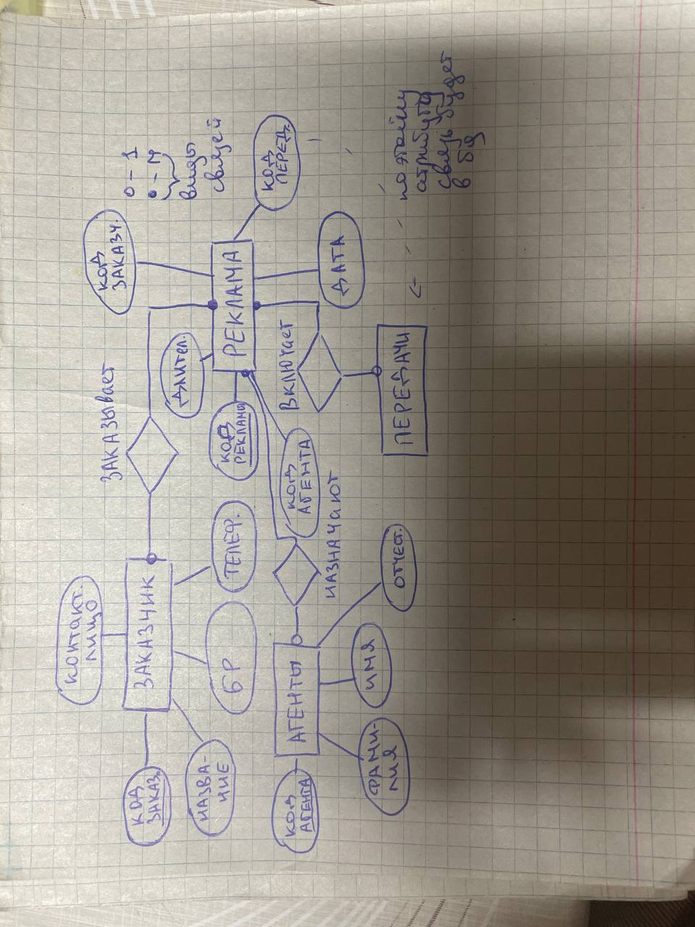
У вас свои диаграммы.
Вам нужно создать схему БД, а также составить логическую модель, чтобы в дальнейшем составить запросы на создание таблиц. По каждому прямоугольнику (сущности) создается таблица ниже. Где вам удобнее делать.
Имя поля – это атрибуты таблицы (овалы, которые идут от прямоугольника).
Тип данных – выбирается в соответствии с тем, что там будет храниться (для ключей это int, для полей, которые будут хранить короткие текстовые значения – varchar, и так далее).
Размер устанавливается на текстовые в обязательном порядке. Вы указываете какое максимальное количество символов может храниться в поле.
Дополнительные свойства указываются для ключей, полей, хранящие не повторяющиеся значения и т.д.
Типы данных существующие и свойства я привела ниже, чтобы вам было проще понимать, что писать.
Пример таблицы:
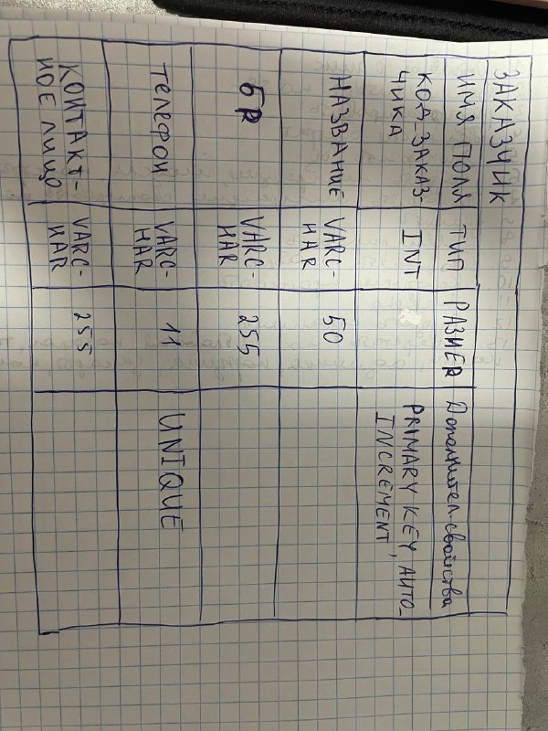
Для тех, кто все еще не понял: Имя поля – все овалы, которые были у прямоугольника.
По всем сущностям (прямоульникам) нужно составить таблички. 1 прямоугольник = одна таблица!
Не забывайте указывать в свойствах все ключи!!! Первичные и вторичные.
Типы данных sql:
Int – Самый часто используемый целый тип данных. Его диапазон: от -2147483648 до 2147483647, либо от 0 до 4294967295. Простыми словами, используется для целых чисел, например id, количество, возраст и т.п.
Float – Вещественный тип данных. Точность одинарная, то есть число знаков после запятой может быть не более 24-х. Диапазон значений: от -3,402823466E+38 до -1,175494351E-38, 0, и от 1,175494351E-38 до 3,402823466E+38. К примеру, используется для суммы, т.к. могут быть копейки (после запятой), также вес товара (кг,грамм) и т.д.
Varchar – Это тип является строковым, причём строкой переменной длины от 0 до 255 символов. Используется для небольших текстовых полей, к примеру, имя, фамилия, адрес, почта и т.д.
Text – Это обычный строковый тип, в котором максимальная длина составляет 65535 символов. Идеальный вариант для хранения текстов статей, комментариев, длинной информации.
Date – Этот тип отвечает за дату. Формат следующий: "YYYY-MM-DD". Например, такое значение будет удовлетворять этому полю: "2011-01-02". Удобно для хранения данных о производстве товара или дате рождения человека.
Datatime – Тип данных, отвечающих за хранение даты и времени. Формат следующий: "YYYY-MM-DD HH:MM:SS". Это год, месяц, день, час, минута и секунда. Используется, когда нужно знать время, например, время доставки товара.
Ограничение по размеру идет по строчным обязательно, числовые не ставятся зачастую. У varchar максимальное значение 255, если есть поля, где конкретный размер, ставиться он. Например, телефон состоит из 11 символов, в имени не может быть более 50 символов и т.д. также можно задать, что имя не может быть менее 1 символа, к примеру.
В доп. свойствах пишется дополнительная информация, первичный ключ, индекс, пустое значение, уникальное значение и т.д. Атрибуты столбцов и таблиц:
- Атрибут PRIMARY KEY задает первичный ключ таблицы. Обязательно должен быть в каждой таблице. Первичный ключ уникально идентифицирует строку в таблице. В качестве первичного ключа необязательно должны выступать столбцы с типом int, они могут представлять любой другой тип. Первичный ключ может быть составным. Такой ключ использовать сразу несколько столбцов, чтобы уникально идентифицировать строку в таблице. Например, в таблице Товар_заказ поля OrderId и ProductId вместе выступают как составной первичный ключ. Т.е. они не может быть двух строк, где для обоих из этих полей одновременно были бы одни и те же значения. Т.е. к каждому заказу может быть один раз использован товар, а количество товара хранится в другом поле. В заказе может быть несколько товаров и товары могут быть в разных заказах. Буквально таблица, для реализации связи м к м. Какие поля могут быть в этой таблице: OrderId, ProductId и Quantity.
- Атрибут AUTO_INCREMENT позволяет указать, что значение столбца будет автоматически увеличиваться при добавлении новой строки. Данный атрибут работает для столбцов, которые представляют целочисленный тип или числа с плавающей точкой. Зачастую используется для id.
- Атрибут UNIQUE указывает, что столбец может хранить только уникальные значения. Например, столбец Phone, который представляет телефон клиента, может хранить только уникальные значения. И мы не сможем добавить в таблицу две строки, у которых значения для этого столбца будет совпадать.
- Чтобы указать, может ли столбец принимать значение NULL, при определении столбца ему можно задать атрибут NULL или NOT NULL. Если этот атрибут явным образом не будет использован, то по умолчанию столбец будет допускать значение NULL. Исключением является тот случай, когда столбец выступает в роли первичного ключа - в этом случае по умолчанию столбец имеет значение NOT NULL.
- Атрибут DEFAULT определяет значение по умолчанию для столбца. Если при добавлении данных для столбца не будет предусмотрено значение, то для него будет использоваться значение по умолчанию, которое вы зададите.
- Атрибут CHECK задает ограничение для диапазона значений, которые могут храниться в столбце. Для этого после CHECK указывается в скобках условие, которому должен соответствовать столбец или несколько столбцов. Например, возраст клиентов не может быть меньше 0 или больше 100.
- С помощью ключевого слова CONSTRAINT можно задать имя для ограничений, например присвоить условию с атрибутом CHECK имя. Это самый редко используемый атрибут, но для общего развития.

